CENTRO UNIVERSITÁRIO SANTO AGOSTINHO CURSO: ENGENHARIA DE SOFTWARE DISCIPLINA: INTRODUÇÃO À BANCO DE DADOS PROFESSOR: ANDERSON SOARES COSTA

DASHBOARD DE KPIS PARA E-Commerce

Alunos(a): João Vitor Rodrigues Santos
Júlia Beatriz Borges

TERESINA – PI MAIO/2026

Linguagens e Ferramentas
1. Tecnologias Utilizadas
- Python
- PostgreSQL
- Streamlit
- Plotly Express
- Pandas
- Psycopg2
1.1 Bibliotecas Utilizadas
import streamlit as st
import pandas as pd
import psycopg2
import plotly.express as px

2. Estrutura do Banco de Dados:
O banco de dados foi criado utilizando PostgreSQL.
Foram desenvolvidas três tabelas principais:
Tabela Clientes
Responsável por armazenar os dados dos clientes.
CREATE TABLE clientes (
id_cliente SERIAL PRIMARY KEY,
nome VARCHAR(100),
cidade VARCHAR(100),
estado VARCHAR(50)
);

Campos:
Campo | Tipo | Descrição
id_cliente | SERIAL | Identificador do cliente
nome | VARCHAR | Nome do cliente
cidade | VARCHAR | Cidade do cliente
estado | VARCHAR | Estado do cliente

Tabela Produtos
Responsável por armazenar os produtos vendidos.
CREATE TABLE produtos (
id_produto SERIAL PRIMARY KEY,
nome_produto VARCHAR(100),
categoria VARCHAR(50),
preco NUMERIC(10,2)
);

Campos:
Campo | Tipo | Descrição
id_produto | SERIAL | Identificador do produto
nome_produto | VARCHAR | Nome do produto
categoria | VARCHAR | Categoria do produto
preco | NUMERIC | Valor do produto

Tabela Vendas
Tabela responsável pelo relacionamento entre clientes e produtos.
CREATE TABLE vendas (
id_venda SERIAL PRIMARY KEY,
id_cliente INT REFERENCES clientes(id_cliente),
id_produto INT REFERENCES produtos(id_produto),
quantidade INT,
data_venda DATE
);

Campos:
Campo | Tipo | Descrição
id_venda | SERIAL | Identificador da venda
id_cliente | INT | Cliente que realizou a compra
id_produto | INT | Produto vendido
quantidade | INT | Quantidade vendida
data_venda | DATE | Data da venda

3. Relacionamento do Banco de Dados
O banco possui relacionamento entre as tabelas através de chaves estrangeiras.

Relacionamentos:
- Um cliente pode realizar várias vendas;
- Um produto pode aparecer em várias vendas;
- A tabela vendas faz a ligação entre clientes e produtos.
Modelo lógico:
CLIENTES 1:N VENDAS N:1 PRODUTOS

4. Inserção de Dados
Foram adicionados registros de clientes, produtos e vendas para simular um ambiente real de e-commerce.
Exemplo:
INSERT INTO clientes (nome, cidade, estado) VALUES
('Ana Souza', 'Teresina', 'PI');
INSERT INTO produtos (nome_produto, categoria, preco) VALUES
('Notebook', 'Eletrônicos', 3500.00);
INSERT INTO vendas (id_cliente, id_produto, quantidade, data_venda) VALUES
(1, 1, 1, '2026-05-01');

5. Consultas SQL Utilizadas
Total de Vendas
Consulta responsável por calcular o faturamento total.
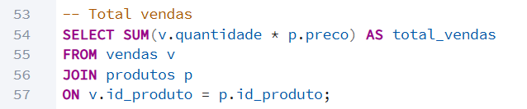

Total vendido + faturamento
Consulta utilizada para identificar os produtos com maior quantidade de vendas e faturamento.
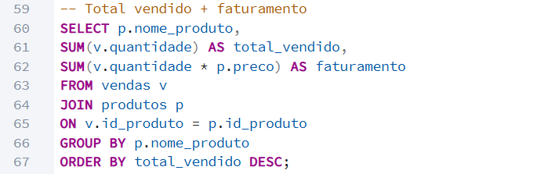

Ticket Médio
Consulta responsável por calcular o valor médio por venda.
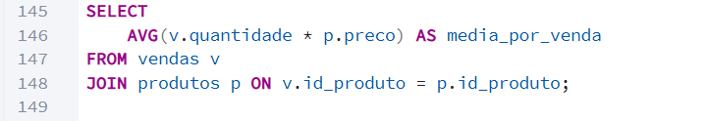

Clientes que Mais Compraram
Consulta utilizada para identificar os clientes com maior quantidade de compras.
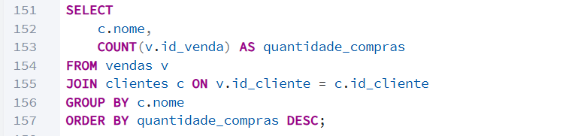

SELECT com WHERE
O SELECT com WHERE foi utilizado para filtrar informações específicas dentro da tabela. Ele serviu para mostrar apenas os clientes do estado de São Paulo, facilitando a busca e organização dos dados no banco.
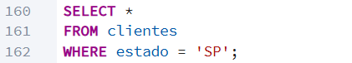

ORDER BY ASC
Foi utilizado para organizar os dados em ordem crescente. Ele serviu para listar os produtos do menor para o maior preço, facilitando a visualização e comparação dos valores.
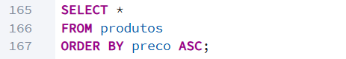

MIN e MAX
Utilizados para identificar o menor e o maior valor da tabela de produtos.
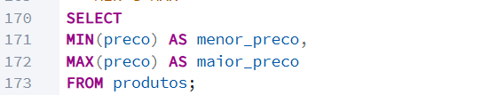

6.Desenvolvimento do Dashboard
O dashboard foi desenvolvido utilizando Streamlit.
A aplicação possui:
- Filtros laterais;
- Indicadores KPI;
- Gráfico de linha;
- Gráfico de barras;
- Gráfico de pizza.

7.Explicação do Código Python
Conexão com Banco de Dados
A conexão foi realizada utilizando a biblioteca Psycopg2.
conn = psycopg2.connect(
dbname="vendas",
user="postgres",
password="root",
host="localhost",
port="5432"
)

Leitura de Dados
As consultas SQL são executadas utilizando Pandas.
df_kpis = pd.read_sql_query()

8.Criação dos Gráficos
Os gráficos foram desenvolvidos utilizando Plotly Express.

KPIs do Dashboard

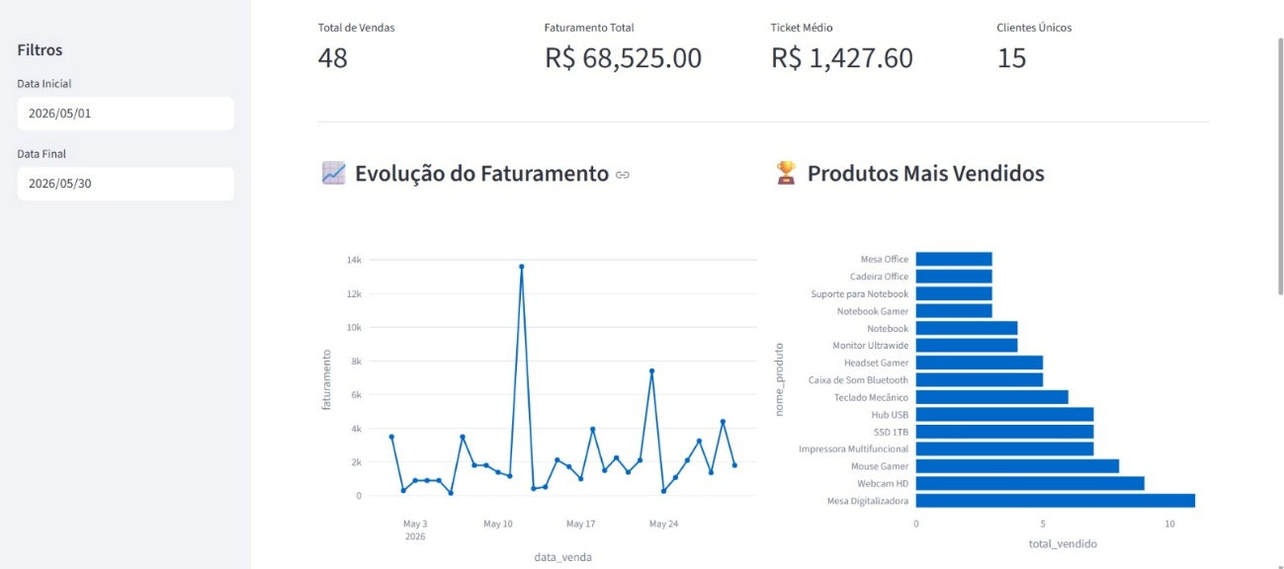
Os KPIs apresentados no dashboard foram desenvolvidos para fornecer uma visão rápida e objetiva do desempenho do e-commerce durante o período selecionado.

Gráfico de Linha
px.line()
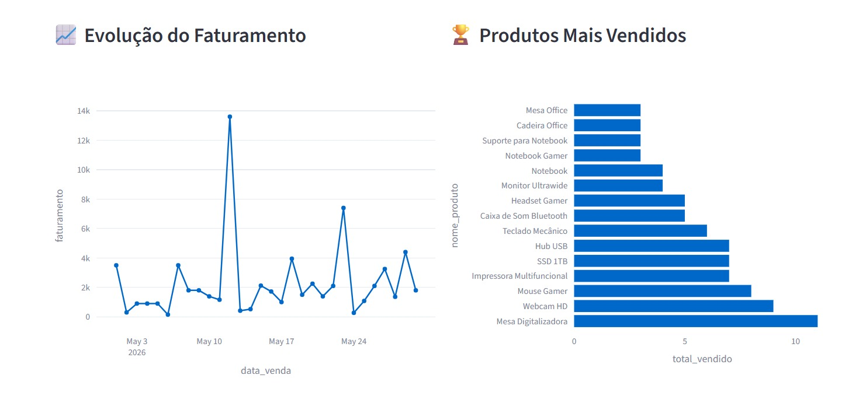
O gráfico de linha foi desenvolvido para mostrar a evolução do faturamento ao longo do período selecionado. Ele permite acompanhar o comportamento das vendas diariamente, facilitando a identificação de aumentos ou quedas no faturamento da empresa.

Gráfico de Barras
px.bar()


O gráfico de barras apresenta os produtos com maior quantidade de vendas. Seu objetivo é facilitar a visualização dos produtos mais procurados pelos clientes, auxiliando na análise de desempenho e demanda dos itens cadastrados.

Gráfico de Pizza
px.pie()
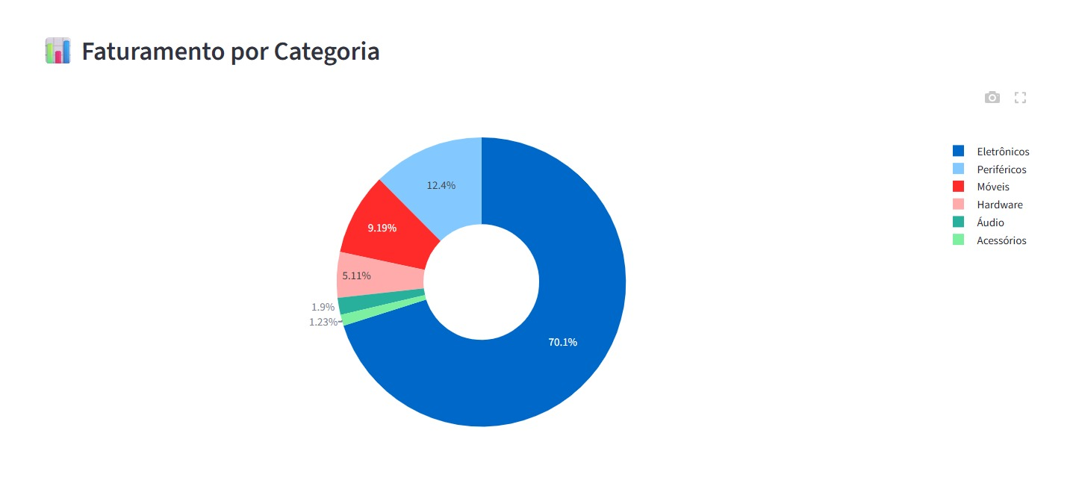
O gráfico de pizza foi utilizado para representar a participação de cada categoria no faturamento total do sistema. Essa visualização permite identificar quais categorias geram maior retorno financeiro dentro do e-commerce.

DESCRIÇÃO DO SISTEMA
O sistema desenvolvido simula um ambiente de e-commerce, permitindo o gerenciamento de clientes, produtos e vendas através de um banco de dados PostgreSQL. Além do armazenamento das informações, foi desenvolvido um dashboard analítico utilizando Streamlit para visualização dos dados de forma dinâmica e interativa.
O dashboard apresenta os principais KPIs do sistema, como total de vendas, faturamento total, ticket médio e clientes únicos. Também foram desenvolvidos gráficos para acompanhar a evolução do faturamento, os produtos mais vendidos e o faturamento por categoria.
O projeto foi desenvolvido aplicando conceitos da disciplina de Banco de Dados, utilizando consultas SQL para manipulação, filtragem e análise das informações armazenadas.

